**МИНИСТЕРСТВО ОБРАЗОВАНИЯ РЕСПУБЛИКИ БЕЛАРУСЬ**

**БЕЛОРУССКИЙ ГОСУДАРСТВЕННЫЙ УНИВЕРСИТЕТ**

**Факультет прикладной математики и информатики**

**Кафедра информационных систем управления**

**Отчет**

**По проектированию программных систем**

Выполнил студент группы № 12

*Шишлянников Иван Викторович*

# Минск 2020

# Индивидуальный план преподавателя ВУЗа.

**Общие сведенья**

Для каждого преподавателя (ФИО, Год рождения, Домашний адрес, Контактные телефоны) конкретного высшего учебного заведения (Код, Название, Краткое название) на каждый учебный год (Год начала учебного года, Год окончания учебного года) формируется индивидуальный план. В индивидуальном плане отражается общий объем работ преподавателя, который он должен выполнить в течение учебного года.

**Назначение и цели создания (развития) системы**

Необходимо осуществлять следующую обработку данных:

• формирование для каждого преподавателя итоговой суммы (в часах) запланированных и выполненных объемов работ по семестрам;

• список преподавателей, у которых фактическое значение выполненных работ превышает плановое (факультет, кафедра, ФИО, уч. степень, уч. звание, должность, семестр, кол-во перевыполненных объемов работ);

• список преподавателей заданной кафедры, имеющих заданную ученую степень на заданную дату.

**Характеристика объекта автоматизации**

Объектом автоматизации является сервер. На нем хранятся все данные.

**Требования к системе**

Система отвечает за хранение и обработку всех данных полученных от любого ее пользователя.

Диаграмма пакетов

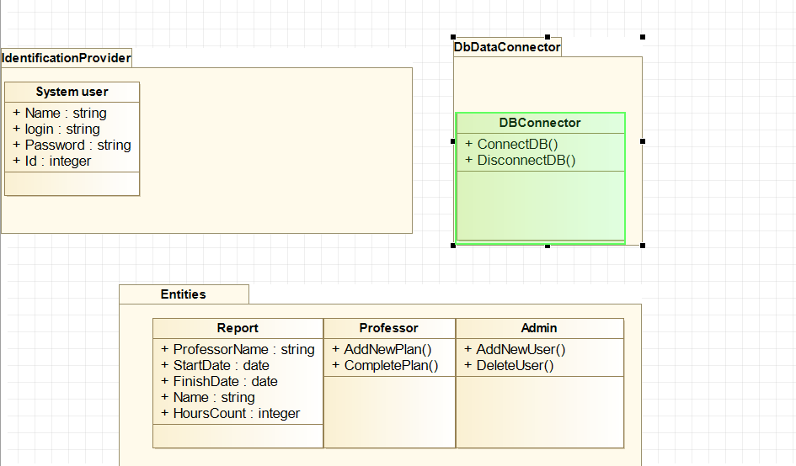

Диаграммы развертывания

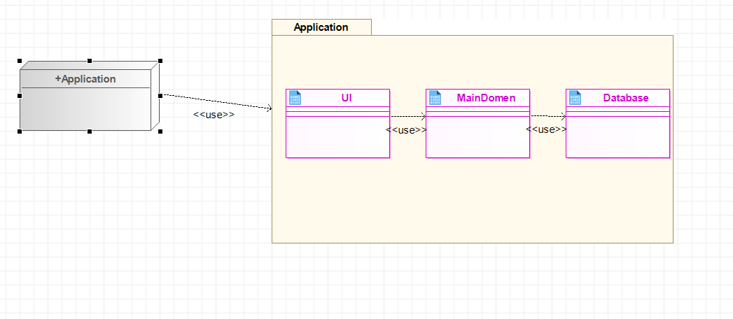

Макеты интерфейса

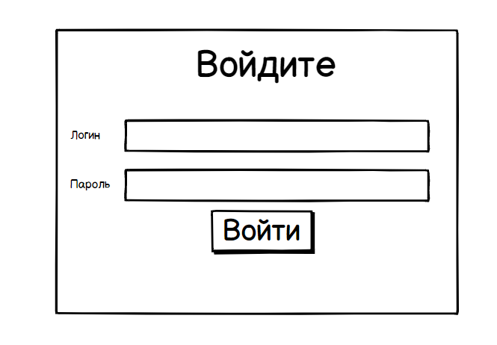

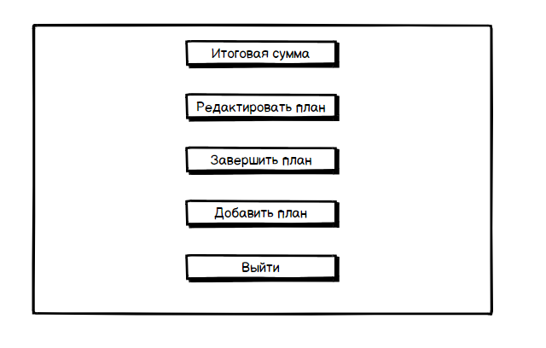

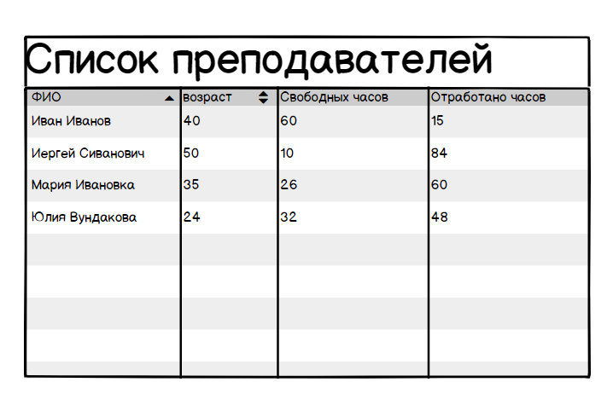

Модель базы данных

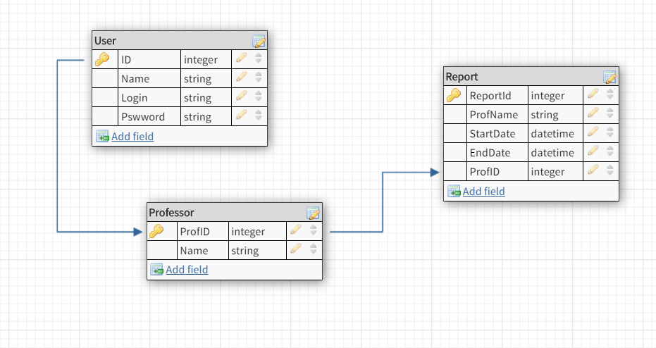

Диаграмма компонентов

